医用耗材产品申报操作手册

第一节 注册证管理
业务介绍
用列表的方式展示所有的注册证信息，并可以对注册证数据进行查询和操作。
操作流程

一、注册证增补
1、展开“器械管理”目录，点击“注册证列表”进入注册证列表。
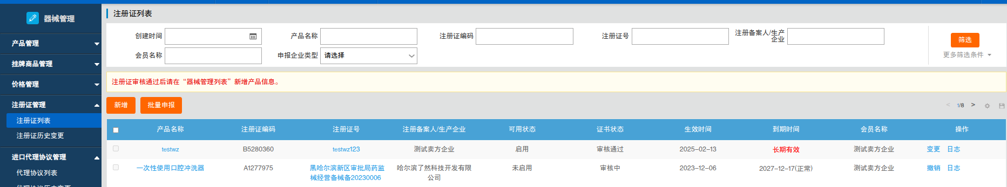
2、点击“注册证列表”-“新增”，进入注册证增录页面，带“*”号为必填项。
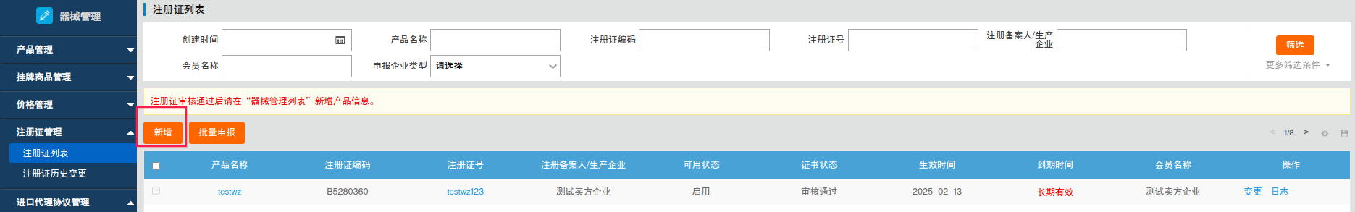
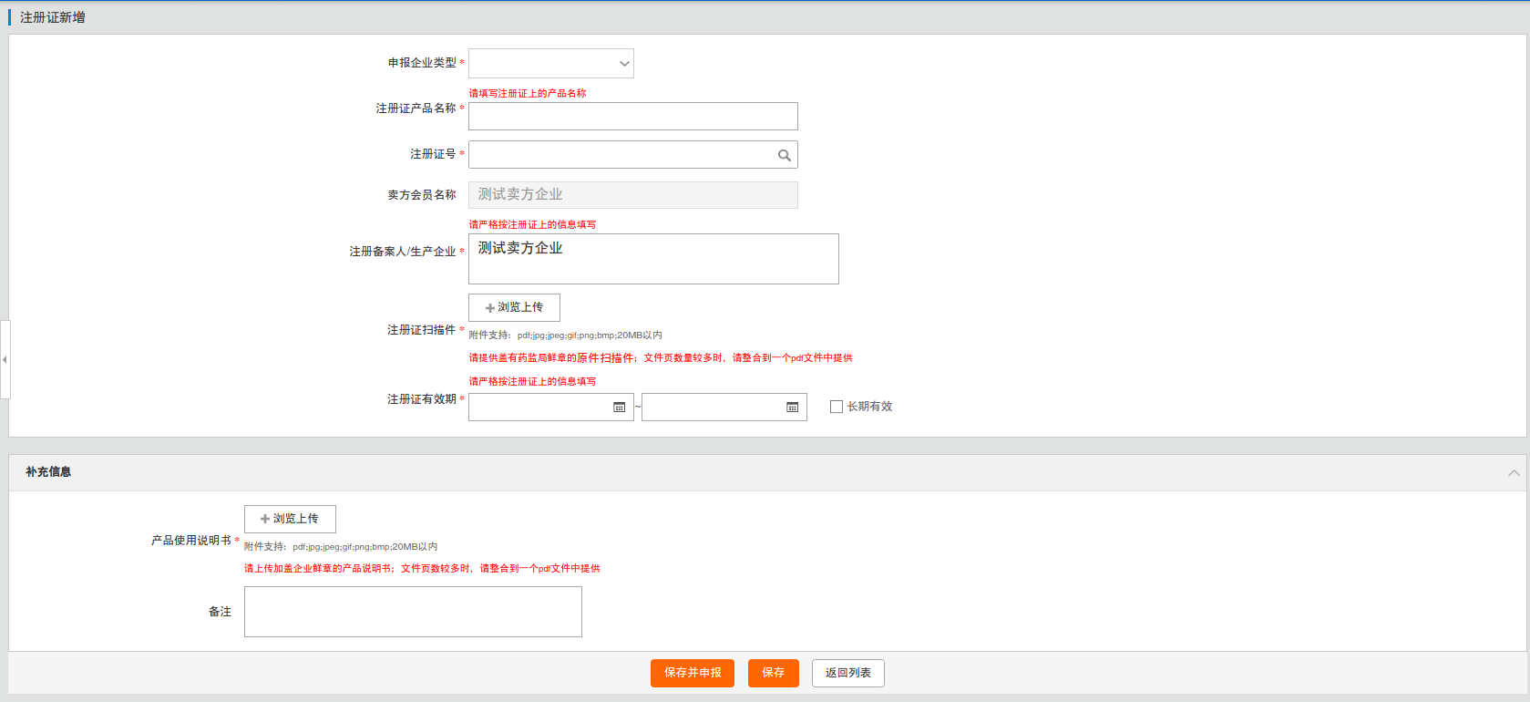
3、选择国家医保代码数据库里的注册证：点击“注册证号”处的搜索按钮，进入国家医保代码数据的选择界面。若在国家医保代码数据中未查询到需申报注册证信息，可返回增补页面自行填写注册证产品名称、注册证号、注册备案人等信息。
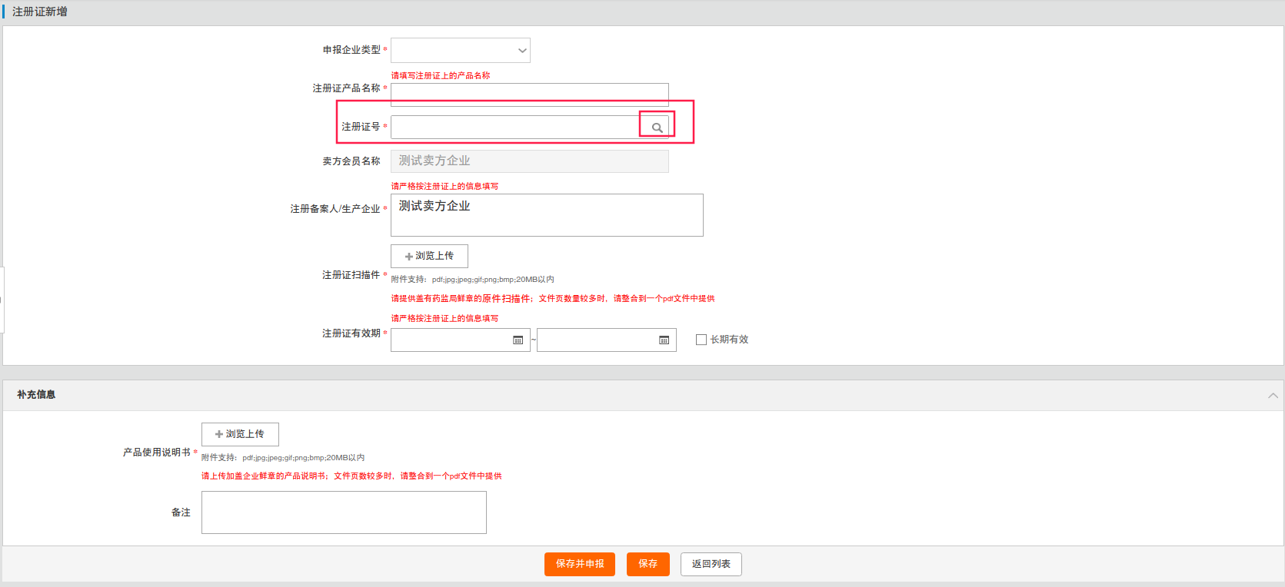
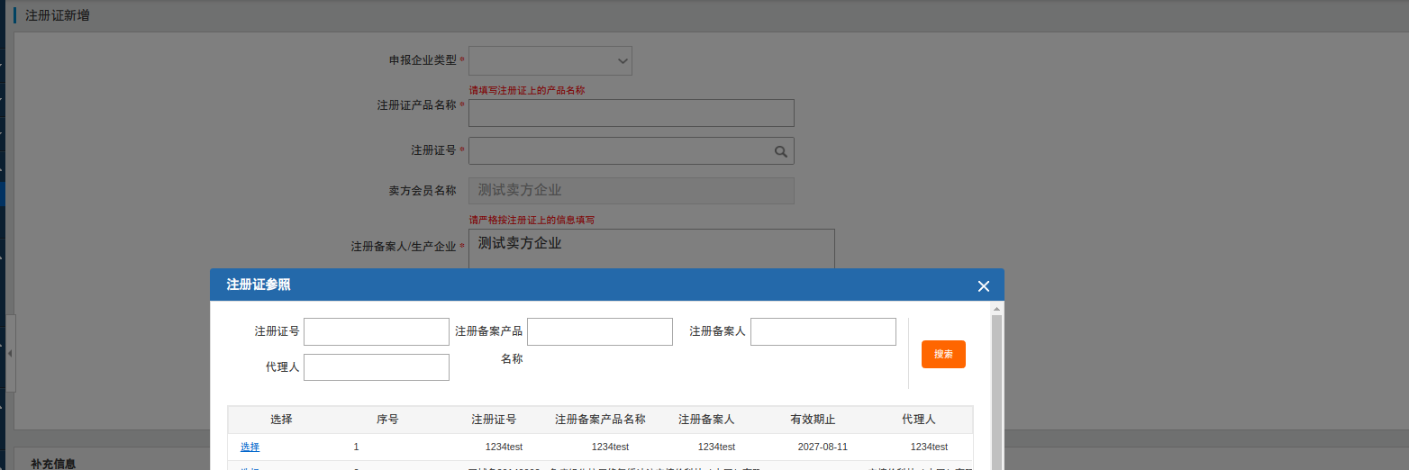
4、提交申报：信息填写完成后，点击“保存并申报”保存信息并提交申报；或点击“保存”保存信息，在“注册证列表”点击操作中的“申报”；注册证状态为“审核中”则为提交成功，待核验通过后即可增补器械产品。未核验的数据企业可撤回修改。
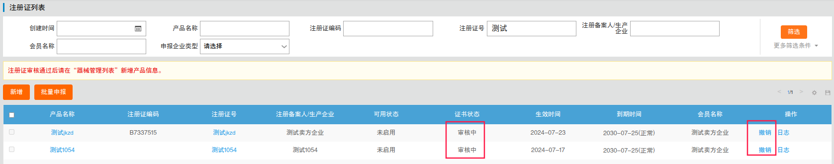
5、注册证编辑修改：
- “新建”、“审核不通过”、“已撤销”状态的数据可进行“编辑”、“申报”、“作废”、“查看日志”操作。
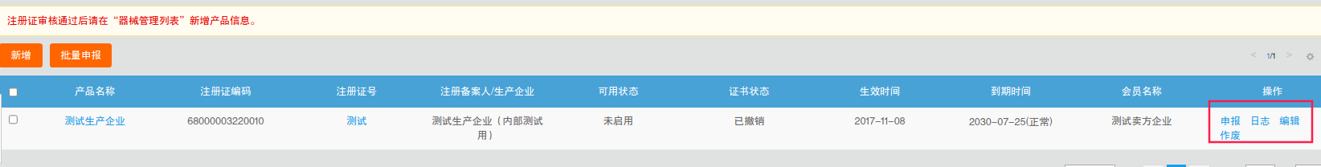
（2）“审核中”状态的数据，如未进行核验，企业可撤回申报，数据状态将从“审核中”变为“已撤销”，并可在“已撤销”状态下编辑数据。

二、注册证变更
业务介绍
审核通过的注册证，当注册证信息有变化时可进行信息更新。
操作流程
1、展开“器械管理”目录，点击“注册证列表”，进入注册证列表页面。“审核通过”状态的注册证可发起变更。
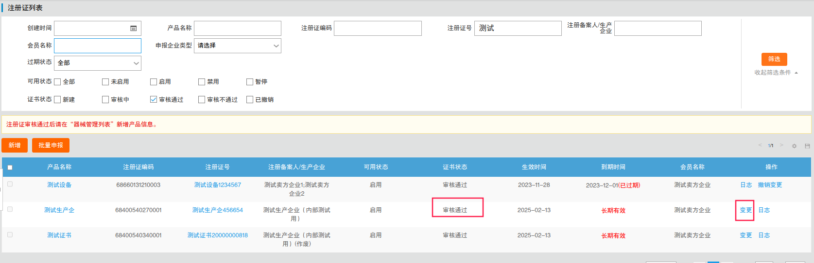
2、点击“变更”按钮，打开注册证变更页面，
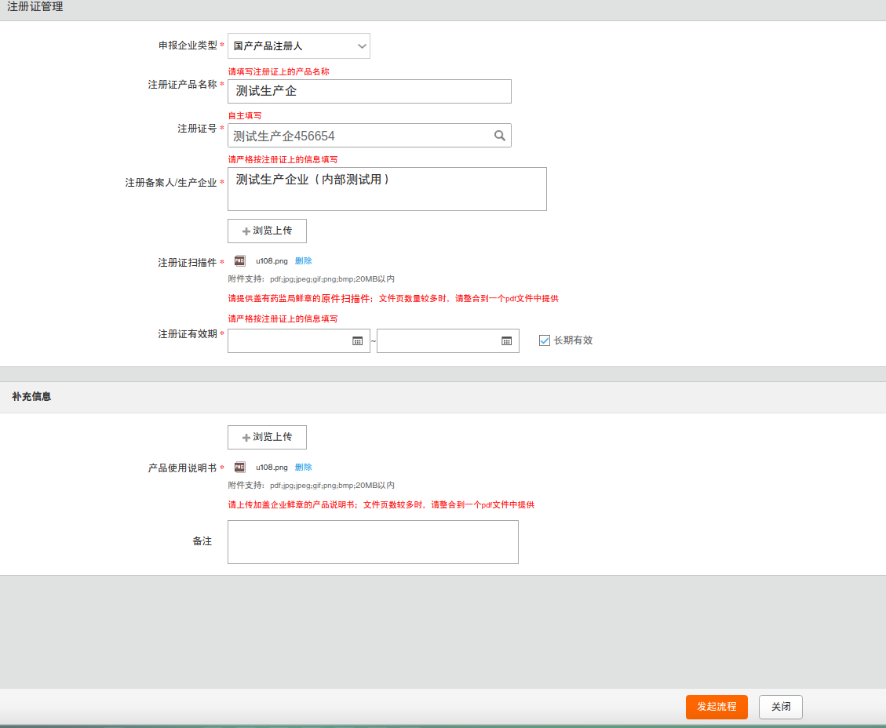
- 修改相关内容后，点击“发起流程”提交核验。
- 可在注册证变更列表中查看变更记录和核验状态。
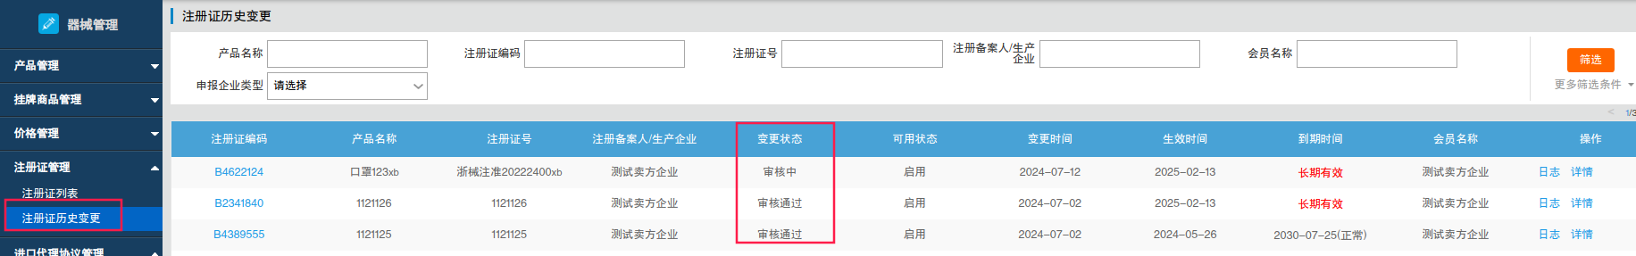
- 撤回注册证变更：变更核验中的注册证变更可在注册证列表撤回。
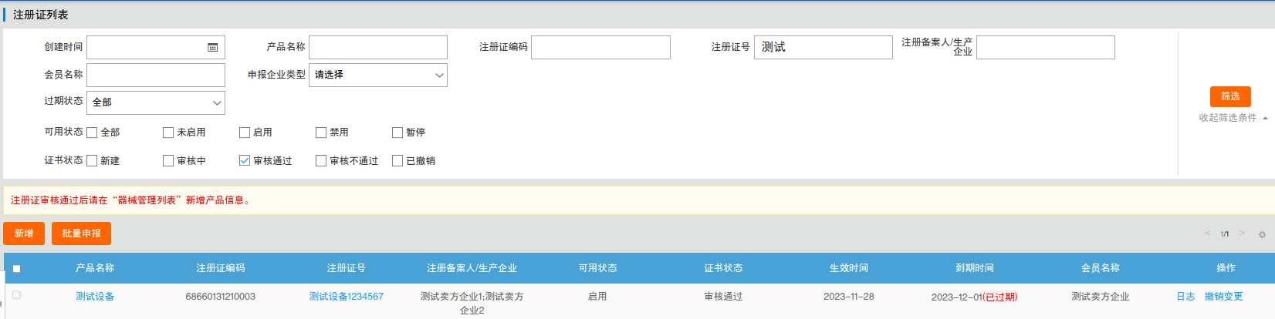

第二节 产品管理
业务介绍
用列表的方式展示所有的产品信息，并可以对产品数据进行查询和操作。
操作流程

一、器械产品增补
1、展开“器械管理”目录，点击“器械产品列表”进入器械产品列表页面。
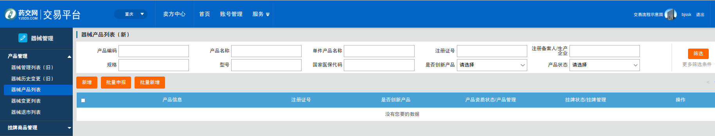
- 点击“器械产品列表”-“新增”或“批量新增”进入器械新建页面。带“*”号为必填项。“新增”每次只能选择或填写一个规格型号产品，若同注册证下不同规格型号产品价格信息一致，可点击“批量新增”选择或填写多个规格型号产品，填写完成点击“保存”，系统自动保存为多条产品数据。

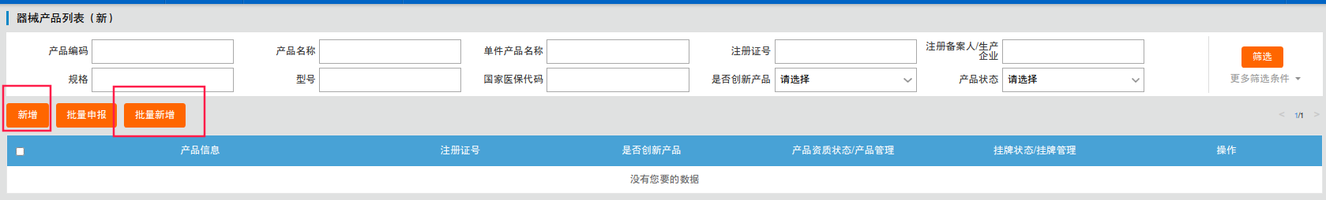
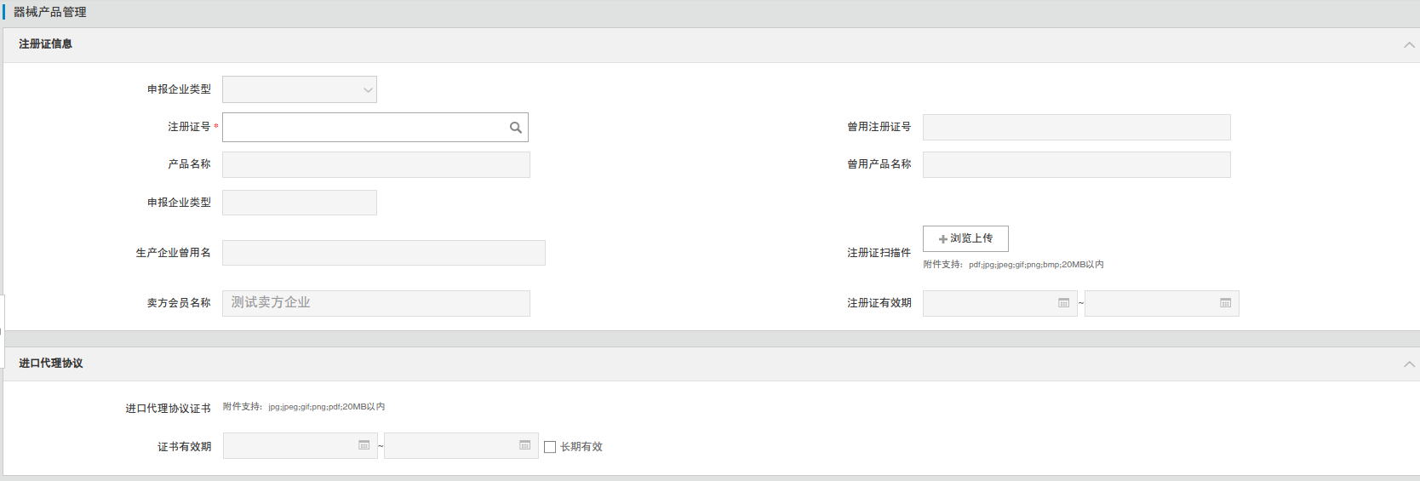
3、基本信息录入：
- 选择注册证：点击“注册证号”右侧的搜索按钮，进入注册证界面，选择需申报产品的注册证。若无需申报的产品注册证信息，需先进行注册证增补。
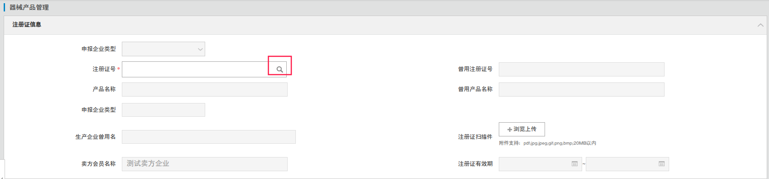
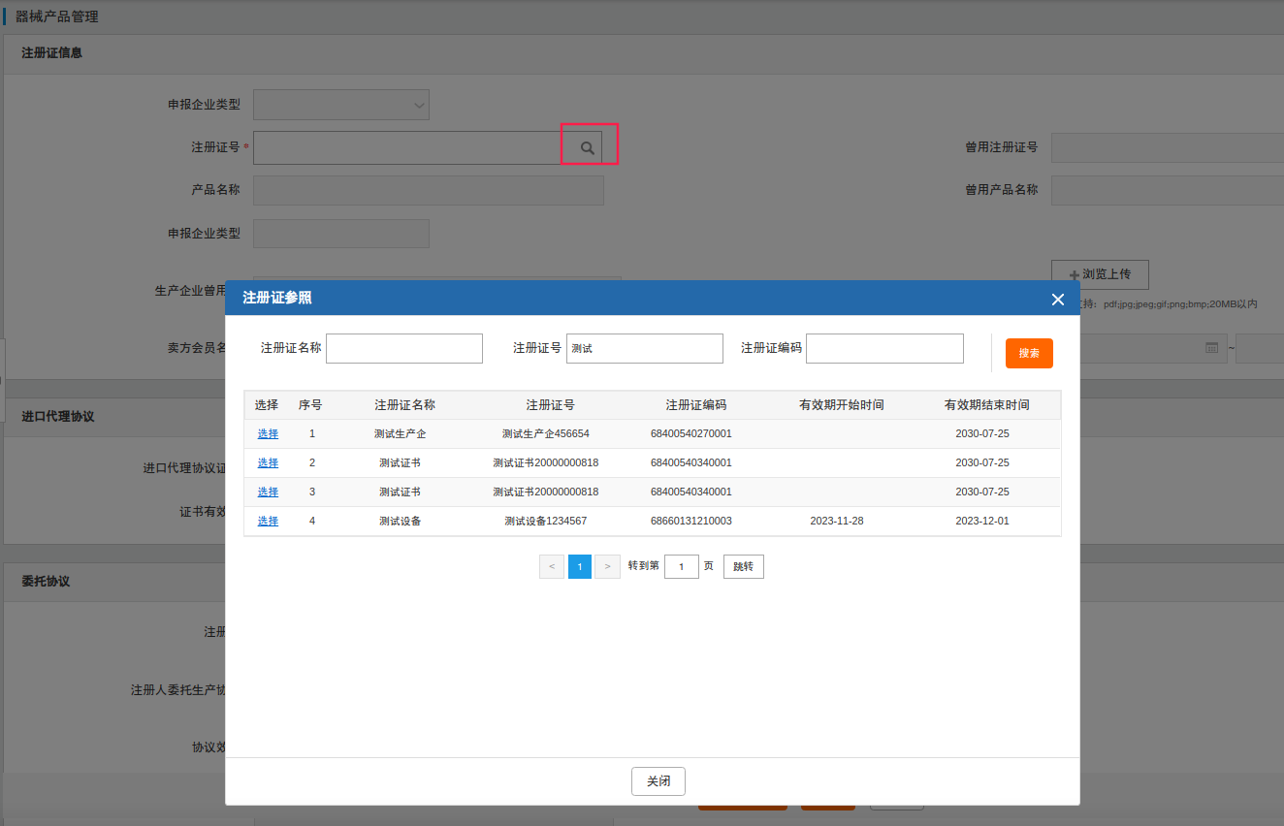
- 选择产品线：点击“产品线”右侧的搜索按钮，选择产品线；若无合适的产品线，需先进行产品线增补（可点击“产品线”右侧的“没有产品线”进入新增产品线界面进行产品线增补）。
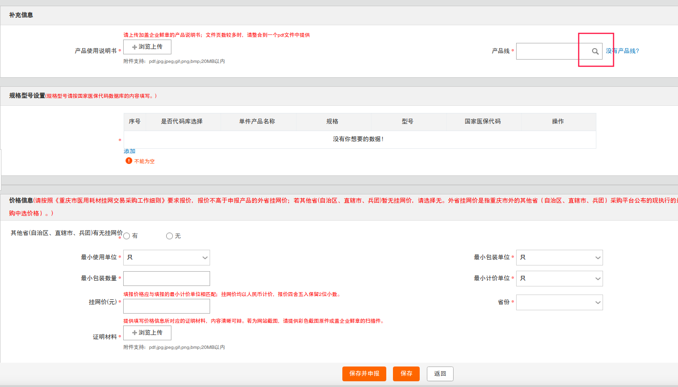
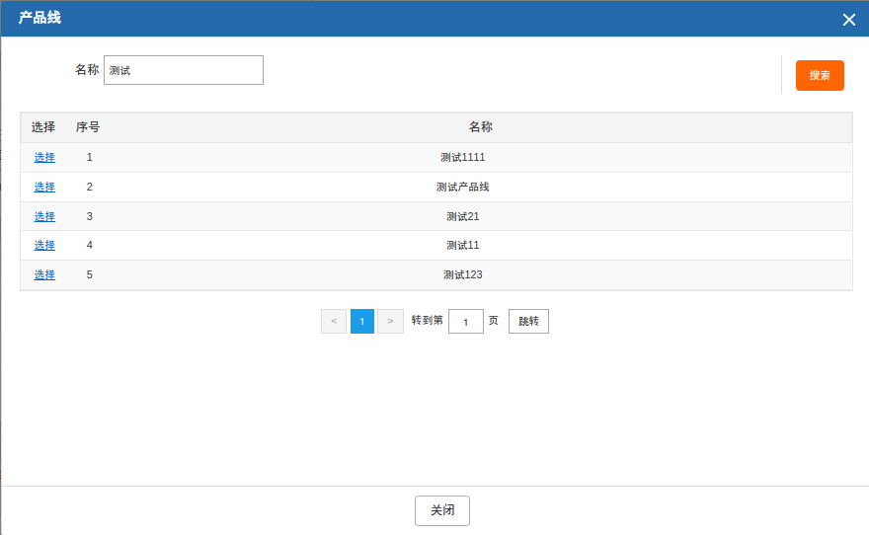
3）填写规格型号信息：点击“规格型号设置”里的“添加”按钮，选择国家医保代码数据。若在国家医保代码数据中未查询到需申报产品信息，可点击“自主添加”按钮，根据国家医保代码数据库或器械注册批件填写规格型号信息。
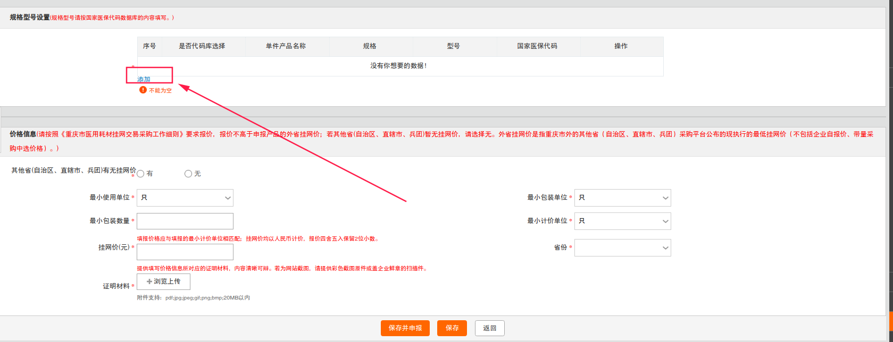
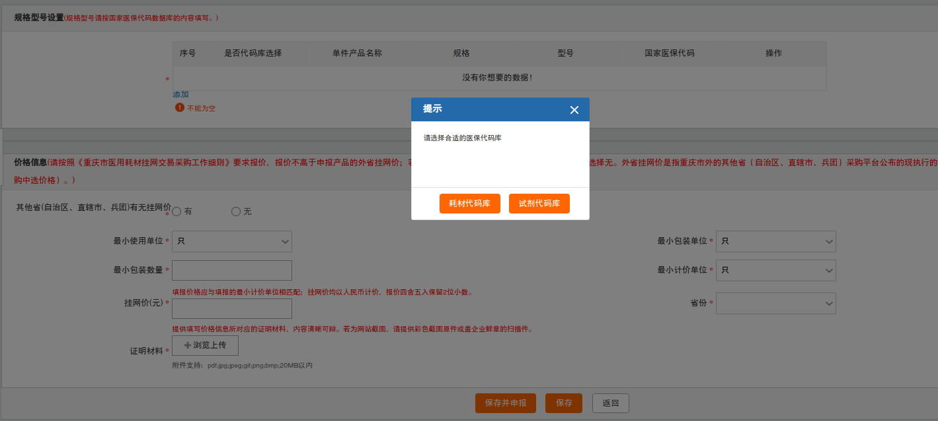
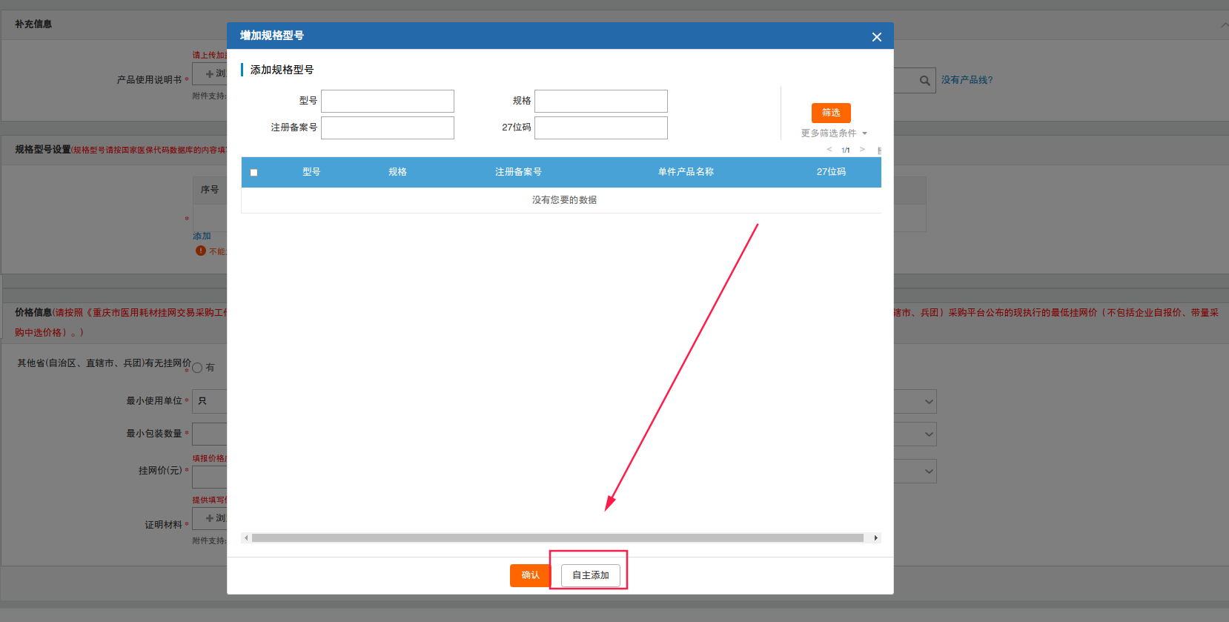
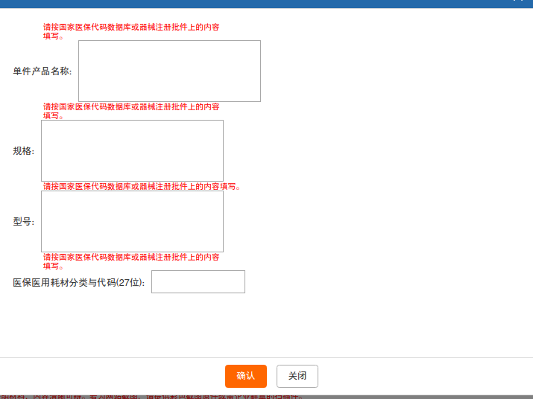
4）填写价格信息：填写申报产品在其他省（自治区、直辖市、兵团）最低挂网价信息。
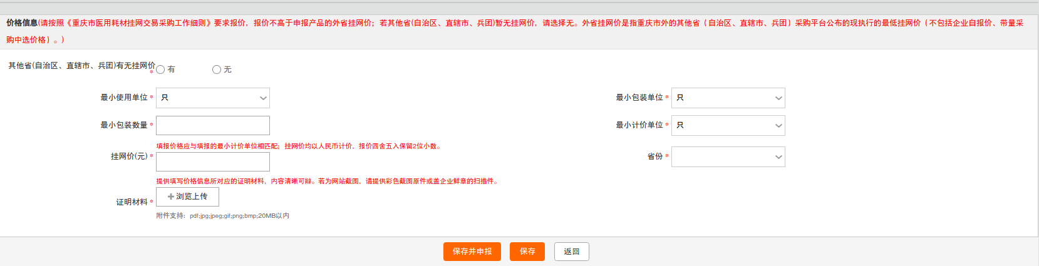
- 器械提交申报：信息填写完成后，点击“保存并申报”保存信息并提交申报；或点击“保存”保存信息，在“器械产品列表”点击操作中的“申报”；产品资质状态为“审核中”则为提交成功。
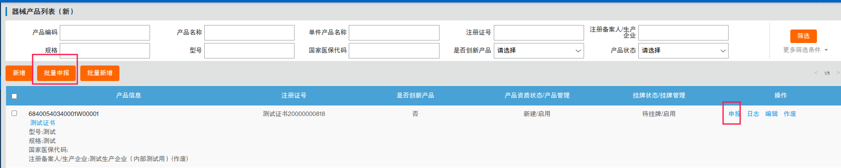
5、批量提交申报。勾选多个需要申报的产品，点击“批量申报”按钮。
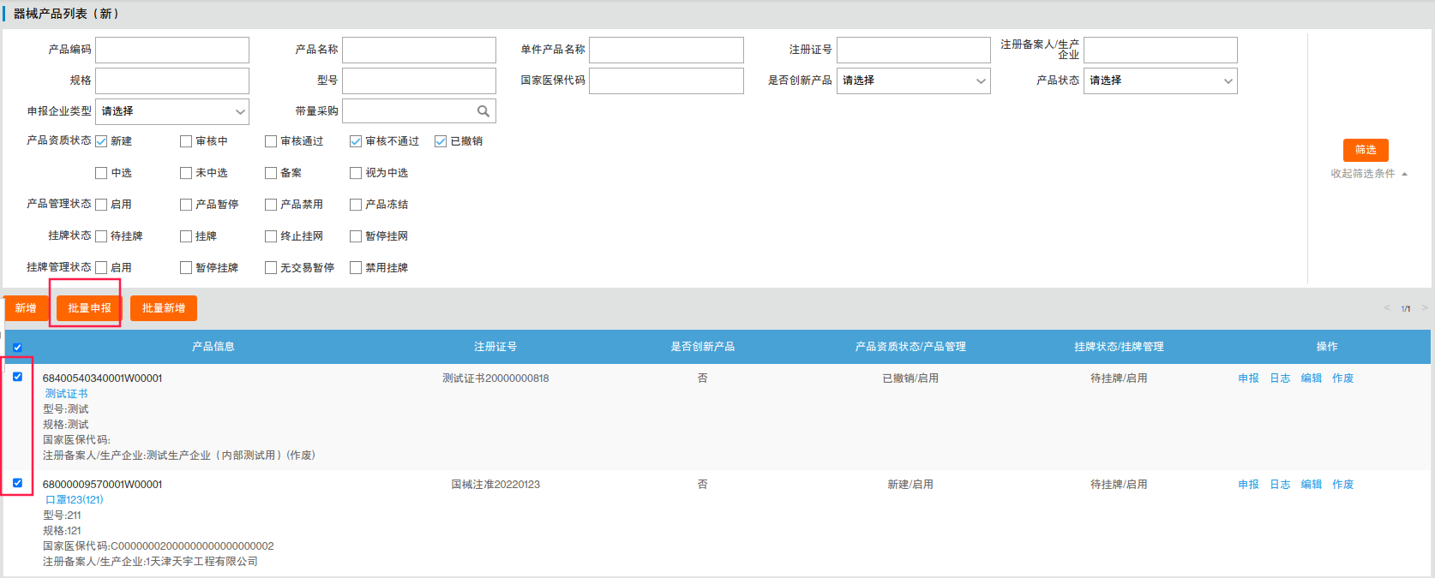
6、器械产品编辑修改：
（1）“新建”、“审核不通过”、“已撤销”状态的数据可进行“编辑”、“申报”、“作废”、“查看日志”操作。
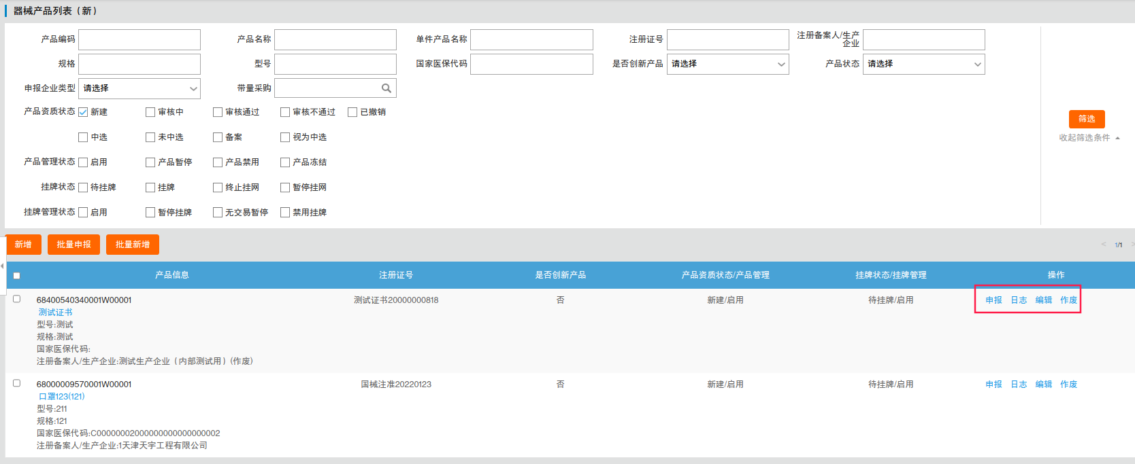
- “审核中”状态的数据，如未进行核验，企业可撤回申报，数据状态将从“审核中”变为“已撤销”，并可在“已撤销”状态下编辑数据。
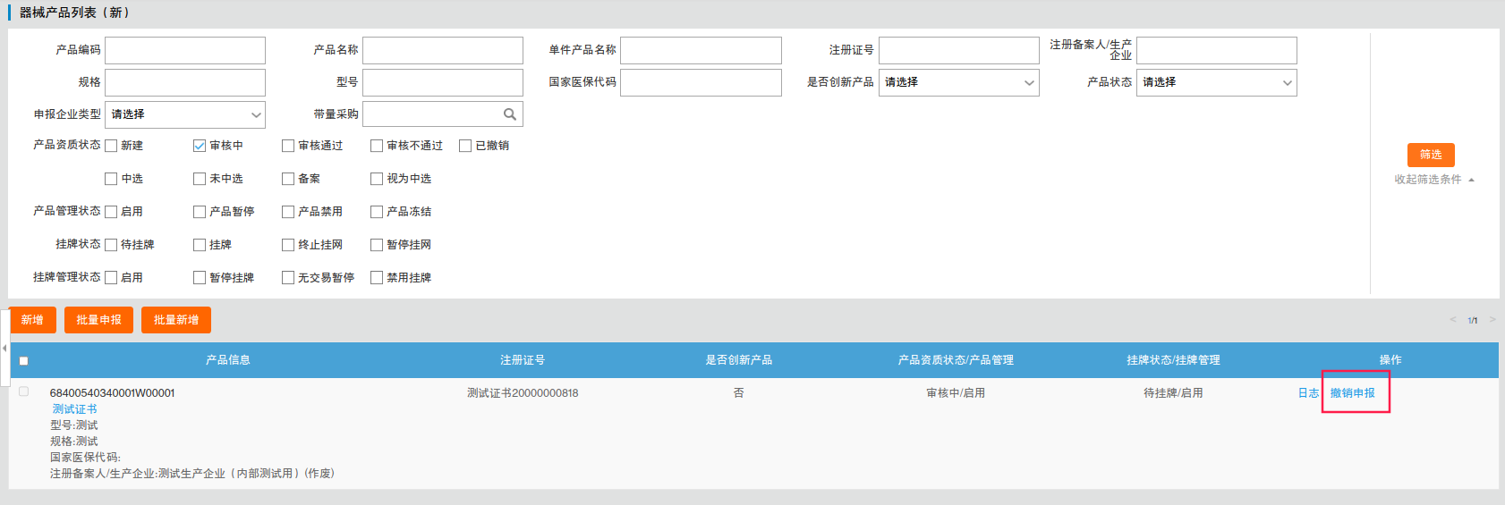

二、器械产品变更
业务介绍
审核通过的产品，当规格型号信息有变化时可进行信息更新。
操作流程
1、展开“器械管理”，点击“器械管理列表”进入器械管理列表页面。“审核通过”状态的产品可发起变更。
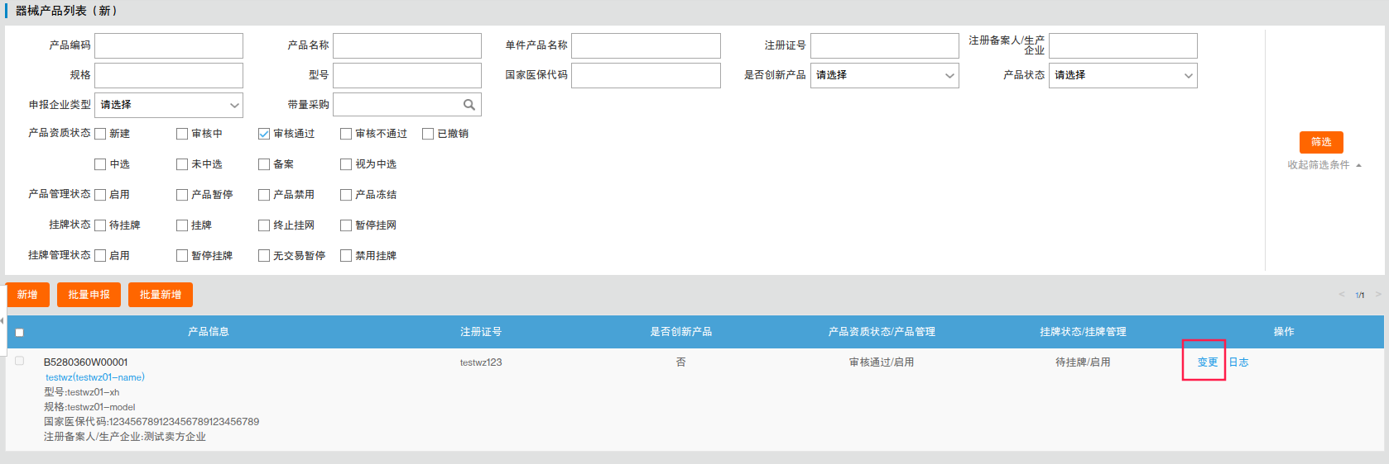
2、点击“变更”按钮，打开产品编辑页面：
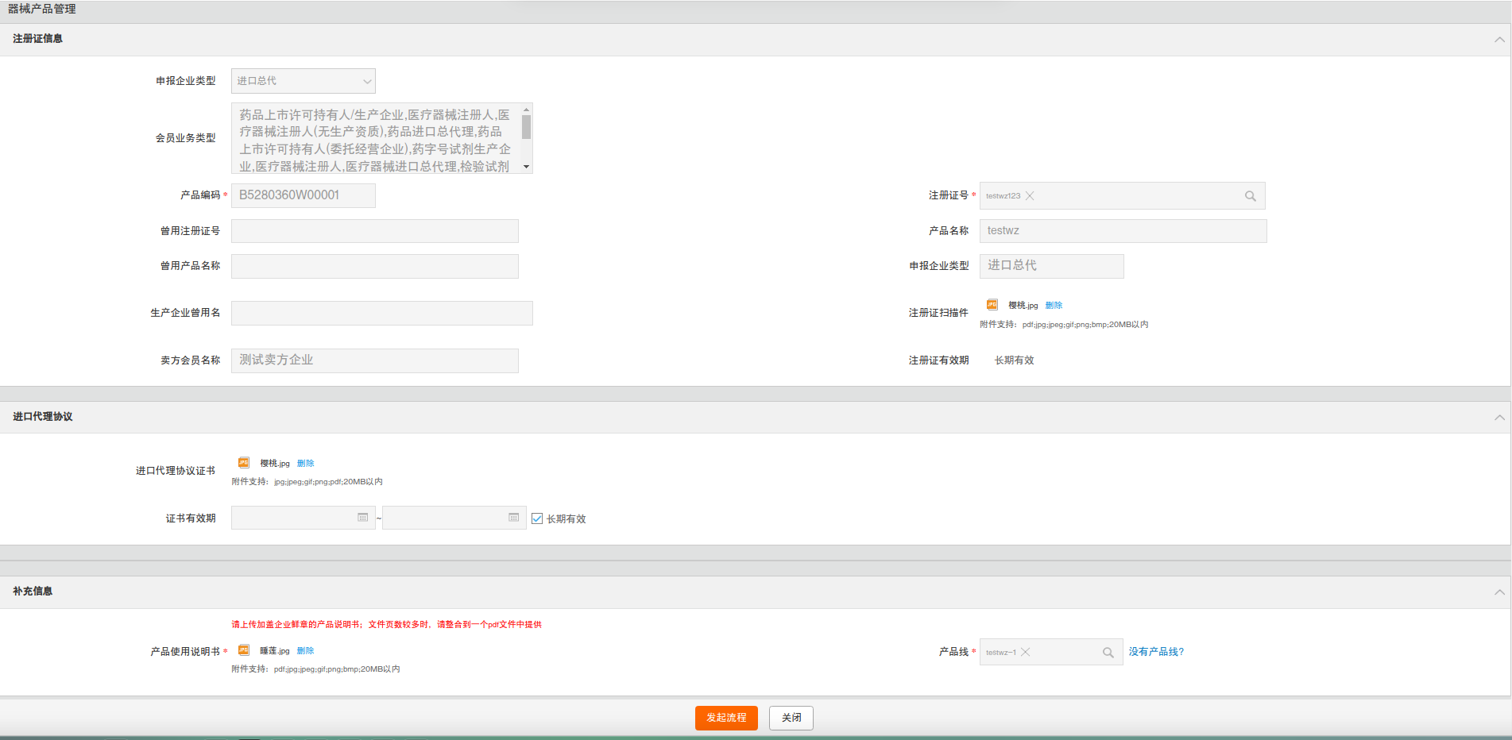
3、修改相关内容后，点击“发起流程”提交核验。
4、可在产品变更列表中查看变更记录和核验状态。
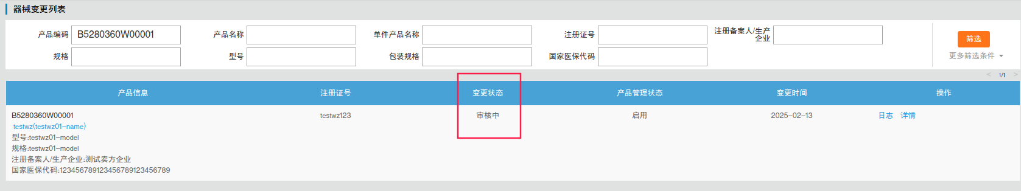
5、撤回产品变更：变更核验中的产品变更数据可在器械产品列表撤回。
